Муниципальное бюджетное общеобразовательное учреждение
«Средняя общеобразовательная школа №1 имени Героя Советского Союза П.И.Чиркина г.Калининска Саратовской области»
412484 Саратовская область, г.Калининск, ул.Б.Хмельницкого, 32
www.kshkola1.ru, 8 (845 49) 31 - 3 – 30, kskola1@yandex.ru
Директор: Фирсунин Михаил Александрович



Номинация: Исследовательские работы, посвященные истории комсомола в области и конкретных муниципальных районах
«Загадка старой фотографии»
Шепотатьева Анна Владимировна,
11 класс «А»
Контактный телефон: 89003120488
Электронный адрес: anna.shepotateva.02@mail.ru
Руководитель:
Бедряева Виктория Владимировна, учитель истории
89271609309, bedryaeva@yandex.ru

Калининск – 2019
Содержание
Введение ………….……………………3 – 4
Глава 1. ………………………………..4 – 6
Глава 2. ………………………………..6 – 9
Заключение ……………………………….9 – 10
Источники …………………………………10

Введение
Сегодня фотографии не жгут.
Нажав Delete, из памяти стирают.
Всего-то дел на несколько минут
Меж завтраком и первой чашкой чая.
Огня не будет… Значит, и золы.
Лишь кластеров несовместимых хаос.
Ещё вчера на фото были мы,
Сегодня даже пепла не осталось.
Белышева Галина
Есть в старых семейных альбомах какая-то магия. Листаешь их, и перед тобой встают давно забытые образы, проносятся отголоски давно промелькнувших мыслей, возрождаются из пепла прожитых лет люди, близкие и не очень. А иногда альбом преподносит загадки…
Рассматривая в альбоме фотографии бабушки, я вдруг наткнулась на пожелтевшую от времени газетную вырезку (Приложение 1). На редакционном фото – бабушка среди груды вещей, и заголовок: «В помощь Армении».
Я внимательно прочитала текст: «Пожалуй, самым бойким пунктом по приёму вещей, продуктов питания для пострадавшего армянского народа в городе является тот, что расположен в РК ВЛКСМ. Весь рабочий день здесь дежурят статистик РК ВЛКСМ Ирина Улитина и исполняющая обязанности заведующей сектором учёта Светлана Соседова.
Вчера они отправили на железнодорожную станцию «Ереван» трёхтонный контейнер с одеждой, постельными принадлежностями, небьющейся посудой, раскладушками. На 3,5 тысячи рублей халатов, варежек, простыней сдали только работники горпромкомбината». (Из газеты «Путь Ильича»).
Сухие газетные строчки дали больше вопросов, чем ответов: «О какой помощи идёт речь? Что произошло в Армении? Что такое РК ВЛКСМ? Какова его роль во всём этом?» Немало времени прошло, прежде чем я нашла ответы на все мои вопросы. Данная работа – своеобразный отчёт, которым я хотела бы с вами поделиться.
Цель работы: на конкретном примере показать роль ВЛКСМ в жизни страны.
Задачи:
- уточнить, что такое «ВЛКСМ»;
- узнать об участии Калининского райкома комсомола в организации помощи пострадавшим в Армении в 1988 г.
Объектом исследования стала газета, которая случайно была найдена в семейном архиве среди фотографий.
В качестве источников использовались:
- воспоминания бабушки – Улитиной Ирины Александровны;
- материалы архива районной газеты «Народная трибуна»;
- ресурсы Интернета.

Глава 1.
Что такое ВЛКСМ?
ВЛКСМ – Всесоюзный Ленинский коммунистический союз молодёжи или комсомол, организация, созданная 29 октября 1918 года (тогда она называлась РКСМ – Российский коммунистический союз молодёжи). В 1924 году РКСМ было присвоено имя В.И. Ленина – Российский Ленинский коммунистический союз молодёжи (РЛКСМ). В марте 1926 года, в связи с образованием в 1922 году СССР, РЛКСМ был переименован во Всесоюзный Ленинский Коммунистический Союз Молодёжи (ВЛКСМ). (1)
По состоянию на 1 января 1991 г. (последний год существования ВЛКСМ) численность его составила 23 651 510 человек, или 39,5% граждан страны комсомольского возраста. (2)
В Уставе ВЛКСМ записано, что:
«Всесоюзный Ленинский Коммунистический Союз Молодежи - самодеятельная общественная организация, объединяющая в своих рядах широкие массы передовой советской молодежи.
Комсомол - активный помощник и резерв Коммунистической партии Советского Союза.
ВЛКСМ добивается, чтобы каждый комсомолец, каждый молодой человек соблюдал нравственные принципы, изложенные в Программе КПСС – в моральном кодексе строителя коммунизма:
- любовь к социалистической Родине;
- добросовестный труд на благо общества; (3)
Бабушка рассказывала, что когда её в 1979 году принимали в комсомол, Устав нужно было учить наизусть и отвечать по нему на вопросы перед специальной комиссией. Это показалось мне странным и ненужным занятием: зачем, если всегда можно взять и прочитать? Но само содержание оказалось для меня понятным и близким. Разве сейчас молодёжь не стремится приносить пользу обществу, разве мир во всём мире перестал быть для нас важен, разве мы меньше стали любить свою Родину?
Что же касается активной помощи КПСС, то и в наше время существует много молодёжных организаций, действующих в той или иной политической партии. Важно ведь не то, какое название, важно – какие дела. Не так ли?

Глава 2.
«Если тебе «комсомолец» - имя, имя крепи делами своими»
7 декабря 1988 года в 11 часов 41 минуту по местному времени в Армении произошло катастрофическое землетрясение. Всего от стихии пострадал 21 город, а также 350 сел (из которых 58 были полностью разрушены). В эпицентре землетрясения – городе Спитаке – его сила достигла 10 баллов (по 12-балльной шкале). 6-балльная зона землетрясения охватила значительную часть территории республики, подземные толчки ощущались в Ереване и Тбилиси.
В результате землетрясения, погибло 25 тысяч человек, 140 тысяч стали инвалидами, а 514 тысяч человек лишились крова.
Трагедия Армении потрясла весь мир. В пострадавшую республику прибыли врачи и спасатели из Франции, Швейцарии, Великобритании, ФРГ, США. В аэропортах Еревана и Ленинакана приземлялись самолеты с грузом медикаментов, донорской крови, медицинского оборудования, одежды и продовольствия из Италии, Японии, Китая и других стран. Гуманитарную помощь оказали 111 государств со всех континентов. (4)
Как собственную боль восприняли трагедию армянского народа братские народы единого тогда союзного государства – СССР.
Ничего этого я не знала, когда, подгоняемая любопытством, отправилась в библиотеку. Там удалось выяснить, что трагедия, о которой идёт речь, случилась зимой 1988 г. Значит, статью надо искать в подшивке за этот год. В библиотечном архиве нашлось несколько номеров местной газеты за декабрь 1988 г., но нужного номера не оказалось. Тогда я отправилась в редакцию газеты «Народная трибуна».
И вот передо мной заветный номер! Оказалось, что данная статья была напечатана 22 декабря 1988 года на первой странице газеты №153 (11439) (Приложение 2). С момента трагедии в Армении прошло две недели. Много это или мало?
Дома я долго размышляла над этим вопросом, читала и перечитывала сухие строчки под фотографией, рассматривала фото газетного номера, сделанное в редакции. Моё внимание привлекла фраза: «Пожалуй, самым бойким пунктом по приёму вещей, продуктов питания для пострадавшего армянского народа в городе является тот, что расположен в РК ВЛКСМ». Самым бойким … Значит, он был не единственным!
В Калининском районе к началу 1989 г. проживало 39 600 человек (5), и только в одном из пунктов приёма было собрано три тонны вещей! Всего за четырнадцать дней! Значит, много людей откликнулось!
О важности произошедшей трагедии для жителей Калининска и района свидетельствует и тот факт, что заметка была помещена на первой странице газеты! Рядом расположилась заметка под рубрикой «Оперативный штаб сообщает». Вот её содержание: «Население района продолжает оказание помощи народу Армении. На счёт №700412 труженики предприятий и организаций города, колхозов и совхозов района на 21 декабря перечислили 102 000 рублей. Влады продолжают поступать. Увеличивается и число семей, изъявивших желание взять детей на усыновление, удочерение или воспитание. Со станции «Калининск- Саратовский» готовится к отправлению контейнер с вещами, собранными для пострадавших».
Сумма 102 000 рублей меня смутила, но когда я узнала, что в то время средняя зарплата в Советском Союзе составляла примерно 200 руб.(6), всё встало на свои места.
Теме трагедии в Армении была посвящена и заметка «В фонд пострадавших», расположенная также на первой странице. Она сообщала о помощи, оказанной жителями села Широкий Уступ Калининского района. Мне бросилась в глаза фраза: «Молодые ребята – В. Бабиков и Ю. Ефимушкин, недавно прибывшие со службы в рядах Вооружённых Сил, изъявили желание добровольно выехать на помощь армянскому народу». Кем были эти «Бабиков и Ефимушкин»? Смогли ли они отправиться в Армению, как хотели? Как сложилась их дальнейшая судьба? Почему-то я подумала, что они, конечно, тоже были комсомольцами, неравнодушными к судьбе своей страны и своего народа. Как руководство к действию воспринимали они строки комсомольского Устава, и готовы были не словом, но делом доказать, что дружба и братство всех народов СССР это не пустой звук.
Оказалась ли молодёжь Калининского района перед лицом страшной трагедии достойна высокого звания комсомольца? Я считаю, что да.
Комсомольцы 80-х не совершили подвига, как комсомольцы Гражданской войны или Великой Отечественной. Они не трудились на стройках первых пятилеток и не распахивали Целину. Их поколению достались БАМ и интернациональный долг в Афганистане. А кто-то, как моя бабушка и её друзья по РК ВЛКСМ просто честно и, может быть, для кого-то незаметно делали своё дело, просто помогая людям.

Заключение
Есть в старых семейных альбомах какая-то магия. Листаешь их, и перед тобой встают давно забытые образы, проносятся отголоски давно промелькнувших мыслей, возрождаются из пепла прожитых лет люди, близкие и не очень. А иногда альбом преподносит загадки…
Свою загадку я успешно разгадала. Чего я этим добилась? На мой взгляд, многого.
Во-первых, я теперь лучше понимаю, что такое ВЛКСМ, и для чего он был создан.
Во-вторых, я узнала о трагедии Армении 1988 г. и об участии комсомольцев Калининского района в оказании помощи пострадавшим.
В-третьих, мне стала ближе и понятней жизнь моей бабушки до моего рождения.
Если бы я жила в СССР, я бы, скорее всего, вступила в комсомол. Ведь это была организация, направленная на формирование тех самых качеств, которые и включает в себя понятие «человек». А ещё комсомол – это опыт общественно полезной деятельности, это опыт коммуникации, это молодость, наконец!
У моей бабушки много фотографий. Я теперь с особым чувством беру в руки старые альбомы: вдруг судьба преподнесёт новую загадку? А я попытаюсь её решить!

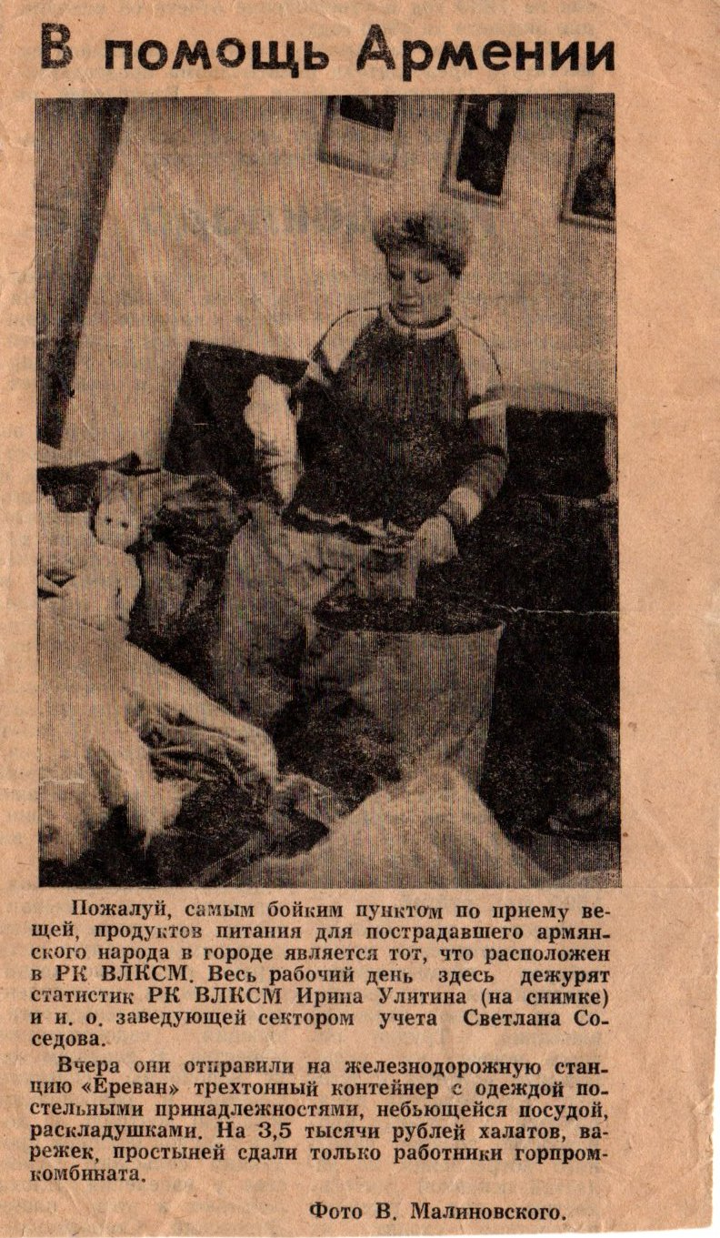
Приложение 1

Приложение 2
